Borderpakket natte border

Omschrijving

Met natte grond hebben planten altijd voldoende vocht tot hun beschikking. Dit laten ze zien met een weldadige groei en groot blad. Dit borderpakket is speciaal afgestemd op planten die houden van natte grond, ook is er gelet op bladcombinatie en hoogte zodat alle planten goed tot hun recht komen.

Het Nagelkruid heeft het bijzonder naar zijn zin op natte grond en kan zich vermeerderen door zaailingen. De grote witte kelken op de omslagfoto zijn van de Callalelie, de vorm van het glanzende blad komt ook terug bij de Hartlelie. De geel bloeiende Vrouwenmantel staat voor het grote ronde blad van het Schildblad. Het Prachtriet op de achtergrond completeert de planten op de voorgrond en brengt extra diepte aan de border.

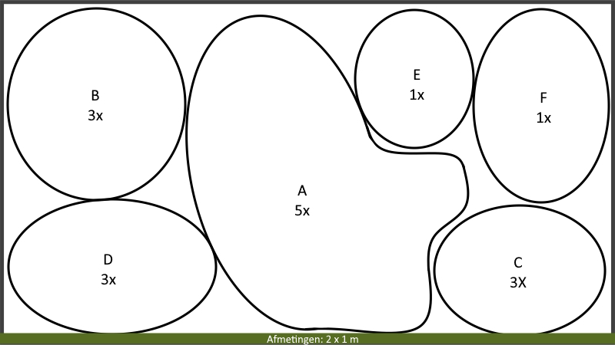

|  |  |  |
| --- | --- | --- |
|  | **Plant** | **Aantal** |
| A | Nagelkruid, Geum ‘Borisii’ | 5 |
| B | Callalelie, Zantedeschia aethopica | 3 |
| C | Hartlelie, Hosta ‘Fortunei Hyancintha’ | 3 |
| D | Vrouwenmantel, Alchemilla mollis | 3 |
| E | Schildblad, Darmera peltata | 1 |
| F | Prachtriet, Miscanthus gracilimus | 1 |

Plantinstructie

U geeft de planten de beste start door ze meteen in de tuin te planten. Dompel de kluit eerst onder in een emmer met lauw water. Verdeel de planten over de ruimte volgens de plattegrond. Maak met een plantschepje of een spade een ruim plantgat, waarbij u de grond goed los maakt. Haal de plant uit de pot en plaats de kluit op de juiste diepte (bovenkant kluitje gelijk met het niveau van de grond). Druk de aarde rond de wortels stevig aan en geef direct voldoende water.